海口市美兰区疾病预防控制中心2023年度部门决算公开报告

目 录
第一部分 基本情况 2
一、部门（单位）职责 2
二、机构设置 2
第二部分 2023年度部门决算公开报表 3
第三部分 2023年度部门决算情况说明 4
一、收入支出总体情况说明 4
二、收入决算情况说明 4
三、支出决算情况说明 5
四、财政拨款收入支出决算总体情况说明 5
五、一般公共预算财政拨款支出决算情况说明 5
六、一般公共预算财政拨款基本支出决算情况说明 8
七、政府性基金预算财政拨款支出决算情况说明 9
八、国有资本经营预算财政拨款支出决算情况说明 9
九、财政拨款“三公”经费支出决算情况说明 9
十、预算绩效情况说明 11
十一、其他重要事项情况说明 13
第四部分 名词解释 15
第一部分 基本情况

一、部门（单位）职责
美兰区疾病预防控制中心承担着美兰区9个街道、4个乡镇、1个农场、52个居委会、53个村委会共计71.9万人口的公共卫生、疾病预防控制等工作任务。主要为负责辖区疾病预防与控制的管理工作；负责辖区突发公共卫生事件的监测调查与信息收集、报告、落实控制措施；承担卫生行政部门委托的与卫生监督执法相关的检验检测任务，开展病原微生物常规检验检测和常见毒物、污染物的检验鉴定；负责疫情和公共卫生健康危害因素监测、报告、指导城乡和有关部门收集、报告疫情；指导辖区医疗卫生机构的乡镇卫生院开展卫生防病工作；负责考核、评价和对相关人员技术培训；开展卫生宣传教育与健康促进活动，普及卫生防病知识，为人民健康提供防疫保障。

二、机构设置
我中心现有工作人员55人（在编职工29人，聘用工26人）。中心设有3个职能科室，7个业务科室。

第二部分 2023年度部门决算公开报表

一、收入支出决算公开表
二、收入决算公开表
三、支出决算公开表
四、财政拨款收入支出决算公开表
五、一般公共预算财政拨款收入支出决算公开表
六、一般公共预算财政拨款基本支出决算公开表
七、政府性基金预算财政拨款收入支出决算公开表
八、国有资本经营预算财政拨款收入支出决算公开表
九、财政拨款“三公”经费支出决算公开表
以上报表见附件1。

第三部分 2023年度部门决算情况说明

一、收入支出总体情况说明
2023年度收入总计1,331.21万元，支出总计1,331.21万元，与2022年度相比，收入、支出总计各减少115.72万元，下降7.99%。主要原因：一是年初预算人员经费减少；二是工作项目经费减少。
（一）收入总计主要构成。
本年收入1,331.21万元。
使用非财政拨款结余0.00万元，较2022年度决算数减少1.4万元，主要原因是银行存款利息等收入已上缴国库无支出款项。
年初结转结余0.00万元，较2022年度决算数持平，增长（下降）0%，主要原因是当年度已无财政应返还额度。
（二）支出总计主要构成。
本年支出1,331.21万元。
结余分配0.00万元，较2022年度决算数持平，增长（下降）0%，主要原因是当年度无收入。
年末结转结余0.00万元，较2022年度决算数持平，增长（下降）0%，主要原因是年末中央、省市级基本公共卫生资金及重大公共卫生资金收入与支出持平。

二、收入决算情况说明
本年收入1,331.21万元，其中：财政拨款收入1,331.21万元，占100%；上级补助收入0.00万元，占0%；事业收入0.00万元，占0%；经营收入0.00万元，占0%；附属单位上缴收入0.00万元，占0%；其他收入0.00万元，占0%。

三、支出决算情况说明
本年支出1,331.21万元，其中：基本支出641.46万元，占48.19%；项目支出689.75万元，占51.81%；上缴上级支出0.00万元，占0%；经营支出0.00万元，占0%；对附属单位补助支出0.00万元，占0%。

四、财政拨款收入支出决算总体情况说明
2023年度财政拨款收入1,331.21万元，支出1,331.21万元。与2022年度相比，财政拨款收入减少114.24万元，下降7.90%，主要原因：一是年初预算人员经费减少；二是工作项目经费减少。支出减少114.24万元，下降7.90%，主要原因：一是年初预算人员经费减少；二是工作项目经费减少。
财政拨款年初结转结余0.00万元，较2022年度决算数持平，增长（下降）0%，主要原因是当年度已无财政应返还额度。
财政拨款年末结转结余0.00万元，较2022年度决算数持平，增长（下降）0%，主要原因是年末中央、省市级基本公共卫生资金及重大公共卫生资金收入与支出持平。

五、一般公共预算财政拨款支出决算情况说明
（一）一般公共预算财政拨款支出决算总体情况。
2023年度一般公共预算财政拨款支出1,331.21万元，占本年支出合计的100%。与2022年度相比，一般公共预算财政拨款支出减少114.24万元，下降7.90%，主要原因是一般公共预算财政拨款收入减少。
（二）一般公共预算财政拨款支出决算结构情况。
2023年度一般公共预算财政拨款支出1,331.21万元，主要用于以下方面：社会保障和就业（类）支出103.06万元，占7.74%；卫生健康支出1185.83万元，占89.08%；住房保障（类）支出42.32万元，占3.18%。
（三）一般公共预算财政拨款支出决算具体情况。
2023年度一般公共预算财政拨款支出年初预算为1258.5万元，支出决算为1,331.21万元，完成年初预算的105.77%。其中：
1.社会和保障就业（类）行政事业单位养老支出（款）机关事业单位基本养老保险缴费支出（项）。
年初预算为45.68万元，支出决算为49.97万元，完成年初预算的100%。决算数大于预算数的主要原因：一是年中人员有变动；二是工资社保有调整补发。
2.社会和保障就业（类）行政事业单位养老支出（款）机关事业单位职业年金缴费支出（项）。
年初预算为22.84万元，支出决算为53.09万元，完成年初预算的109.39%。决算数大于预算数的主要原因：一是年中人员有变动；二是年中工资有调整追加。
3.卫生健康支出（类）公立医院（款）其他公立医院支出（项）。
年初预算为0万元，支出决算为5.71万元。决算数大于预算数的主要原因：是年中下达上级卫生健康发展专项资金。
4.卫生健康支出（类）公共卫生（款）疾病预防控制机构（项）。
年初预算为846.3万元，支出决算为689.71万元，完成年初预算的81.50%。决算数小于预算数的主要原因：一是聘用人员有变动聘用人员经费支出减少。二是各项工作经费支出缓慢。
5.卫生健康支出（类）公共卫生（款）基本公共卫生服务（项）。
年初预算为152.13万元，支出决算为320.09万元，完成年初预算的210.40%。决算数大于预算数的主要原因：一是年中追加基本公共卫生服务项目工作经费。二是中央及省市卫生健康发展专项资金经费增加。
6.卫生健康支出（类）公共卫生（款）重大公共卫生服务（项）。
年初预算为53.25万元，支出决算为85.12万元，完成年初预算的159.85%。决算数大于预算数的主要原因：一是年中追加疫情防控财力补助增加。二是中央及省市重大传染病防控资金增加。
7.卫生健康支出（类）公共卫生（款）其他公共卫生支出（项）。
年初预算为33.09万元，支出决算为15.13万元，完成年初预算的45.72%。决算数小于预算数的主要原因：一是新冠疫情防控资金支出减少。二是中央及省市基本公共卫生服务项目支出缓慢。
8.卫生健康支出（类）行政事业单位医疗（款）事业单位医疗（项）。
年初预算为20.8万元，支出决算为22.26万元，完成年初预算的45.72%。决算数大于预算数的主要原因：一是年中人员有变动；二是年中工资有调整追加。
9.卫生健康支出（类）行政事业单位医疗（款）公务员医疗补助（项）。
年初预算为44.78万元，支出决算为47.80万元，完成年初预算的106.74%。决算数大于预算数的主要原因：一是年中人员有变动；二是年中工资有调整追加。
10.住房保障支出（类）住房改革支出（款）住房公积金（项）。
年初预算为39.63万元，支出决算为42.32万元，完成年初预算的106.79%。决算数大于预算数的主要原因：一是年中人员有变动；二是年中工资有调整追加。

六、一般公共预算财政拨款基本支出决算情况说明
2023年度财政拨款基本支出641.46万元，其中：人员经费617.50万元，主要包括：工资福利支出中的基本工资、津贴补贴、绩效工资、机关事业单位基本养老保险缴费、职业年金缴费、职工基本医疗保险缴费、公务员医疗补助缴费、其他社会保障缴费、住房公积金、医疗费。公用经费23.96万元，主要包括：商品和服务支出中的办公费、印刷费、手续费、水费、电费、邮电费、物业管理费、差旅费、维修（护）费、培训费、委托业务费、工会经费、其他交通费用、其他商品和服务支出；资本性支出中的办公设备购置。

七、政府性基金预算财政拨款支出决算情况说明
（一）政府性基金预算财政拨款支出决算总体情况。
2023年度没有发生与该表相关的收支决算数据。
（二）政府性基金预算财政拨款支出决算结构情况。
2023年度没有发生与该表相关的收支决算数据。
（三）政府性基金预算财政拨款支出决算具体情况。
2023年度没有发生与该表相关的收支决算数据。

八、国有资本经营预算财政拨款支出决算情况说明
（一）国有资本经营预算财政拨款支出决算总体情况。
2023年度没有发生与该表相关的收支决算数据。
（二）国有资本经营预算财政拨款支出决算结构情况。
2023年度没有发生与该表相关的收支决算数据。
（三）国有资本经营预算财政拨款支出决算具体情况。
2023年度没有发生与该表相关的收支决算数据。

九、财政拨款“三公”经费支出决算情况说明
（一）财政拨款“三公”经费支出决算总体情况说明。
2023年度财政拨款“三公”经费支出预算为0.00万元，支出决算为0.00万元，完成预算的0%，与2022年度相比，“三公”经费支出增减0万元，增长（下降）0%，主要原因是2023年度没有发生与该表相关的收支决算数据。
（二）财政拨款“三公”经费支出决算具体情况说明。
2023年度财政拨款“三公”经费支出决算中，因公出国（境）费支出决算0.00万元，占0%；公务用车购置及运行维护费支出决算0.00万元，占0%；公务接待费支出决算0.00万元，占0%。具体情况如下：
1.因公出国（境）费支出0.00万元。全年安排因公出国（境）团组0个，因公出国（境）0人次。
因公出国（境）费支出决算比预算数增减0万元，增长（下降）0%。与2022年度相比，因公出国（境）费支出增减0万元，增长（下降）0%，主要原因是2023年度没有发生与该表相关的收支决算数据。
2.公务用车购置及运行维护费支出0.00万元。其中：
公务用车购置支出0.00万元，全年购置公务用车0辆，年末公务用车保有量0辆。
公务用车运行维护费支出0.00万元。
公务用车购置及运行维护费支出决算数比预算数增减0万元，增长（下降）0%。与2022年度相比，公务用车购置及运行维护费支出增加（减少）0万元，增长（下降）0%，主要原因是2023年度没有发生与该表相关的收支决算数据。
3.公务接待费支出0.00万元，其中：
国内接待费支出0万元，国内公务接待0批次，接待0人次。
国（境）外接待费支出0万元，国（境）外公务接待0批次，接待0人次。
公务接待费支出决算数比预算数增减0万元，增长（下降）0%。与2022年度相比，公务接待费支出增减0万元，增长（下降）0%，主要原因是2023年度没有发生与该表相关的收支决算数据。

十、预算绩效情况说明
（一）绩效管理工作开展情况。
根据预算管理要求，我单位组织对2023年度一般公共预算项目支出全面开展绩效自评。其中，一级项目0个，二级项目17个，共涉及资金1202.25万元，占一般公共预算项目支出总额的100%。组织对2023年度0个政府性基金预算项目开展绩效自评，共涉及资金0万元，占政府性基金预算项目支出总额的0%。组织对2023年度0个国有资本经营预算项目开展绩效自评，共涉及资金 0万元，占国有资本经营预算项目支出总额的0%。
（二）部门决算中项目绩效自评结果
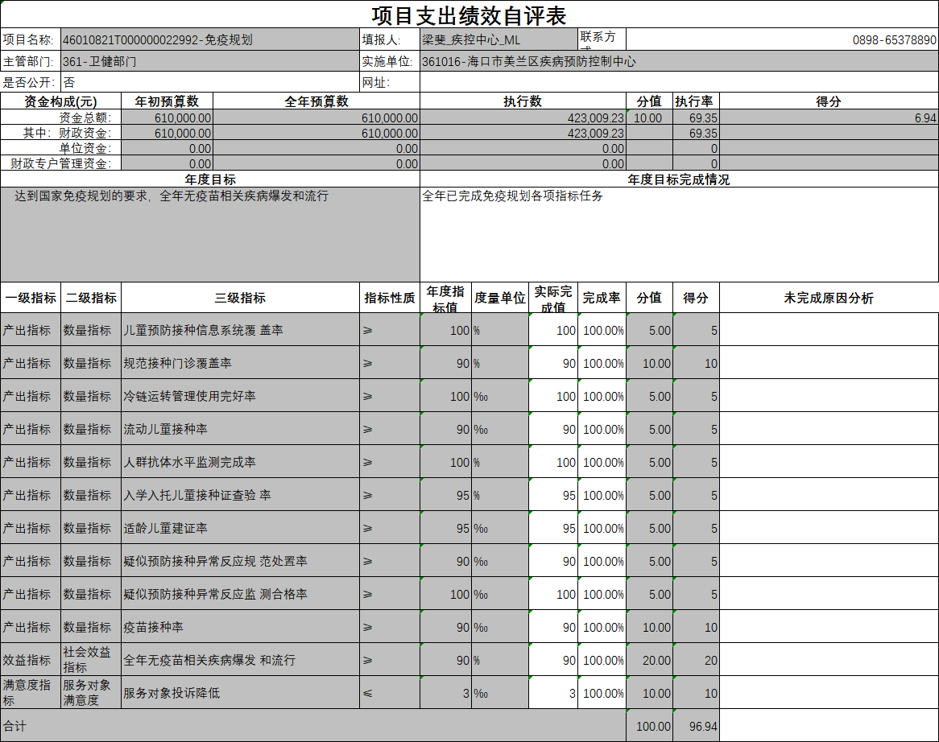
我单位在部门决算中反映“免疫规划”项目绩效自评结果如下表所示:
免疫规划项目绩效自评报告：根据年初设定的绩效目标，项目绩效自评得分为96.94分。全年预算数为61万元，执行数为42.30万元，完成预算的69.35%。项目绩效目标完成情况：一是2023年度全区儿童免疫规划疫苗报告接种率和调查接种率均达到95%以上；二是预防接种异常反应处置率达到100%；三是冷链运转管理使用完好率达到100%。发现的主要问题及原因：一是辖区外来流动人口不断增多，各个社区接种单位免疫规划专业人员流动性大，导致工作任务繁重；二是免疫规划疫苗业务扩大，疾控免疫规划硬件设施建设和专业人员有限，难以维持不断发展壮大免疫规划工作的需求。下一步改进措施：加强专业技术人员的能力建设和配备相应的仪器设备来科学规范开展相应的疾病预防控制工作。
（四）财政评价结果。
2023年度美兰区疾病预防控制中心无重点项目财政评价情况。

十一、其他重要事项情况说明
（一）机关运行经费支出情况。
美兰区疾病预防控制中心属于事业单位，无机关运行经费的支出。
（二）政府采购支出情况。
2023年度单位政府采购支出总额0万元，其中：政府采购货物支出0万元、政府采购工程支出0万元、政府采购服务支出0万元。授予中小企业合同金额0万元，占政府采购支出总额的0%，其中：授予小微企业合同金额0万元，占授予中小企业合同金额的0%。
（三）国有资产占用情况。
截至2023年12月31日，本部门拥有房屋面积4496平方米，其中：办公用房1520平方米，业务用房0平方米，其他（不含构筑物）2976平方米。
本部门共有车辆6辆，其中，副部（省）级及以上领导用车0辆、主要负责人用车0辆、机要通信用车0辆、应急保障用车0辆、执法执勤用车0辆、特种专业技术用车0辆、离退休干部服务用车0辆、其他用车6辆，其他用车主要是疫苗冷链车、公共卫生采样车等。单价100万元（含）以上设备（不含车辆）0台（套）。
年末在建工程0万元。

第四部分 名词解释

财政拨款收入：指同级政府财政部门当年拨付的各类财政拨款。
二、上级补助收入：指事业单位从主管部门和上级单位取得的非财政补助收入。
三、事业收入：指事业单位开展专业业务活动及辅助活动取得的收入。
四、经营收入：指事业单位在专业业务活动及其辅助活动之外开展非独立核算经营活动取得的收入。
五、附属单位上缴收入：指事业单位取得附属独立核算单位根据有关规定上缴的收入。
六、其他收入：指除上述“财政拨款收入”“事业收入”“上级补助收入”“经营收入”“附属单位上缴收入”等以外的收入。
七、使用非财政拨款结余：指事业单位在当年的“财政拨款收入”“事业收入”“经营收入”“其他收入”等不足以安排当年支出的情况下，使用非同级财政拨款结余资金弥补本年度收支缺口。
八、年初结转和结余：指以前年度尚未完成、结转到本年按有关规定继续使用的资金，或项目已完成等产生的结余资金。
九、结余分配：指事业单位缴纳企业所得税以及从非财政拨款结余或经营结余中提取各类结余的情况。
十、年末结转和结余：指本年度或以前年度预算安排、因客观条件发生变化无法按原计划实施，需要延迟到以后年度按有关规定继续使用的资金（不包括事业单位非财政拨款结余和专用结余）。
十一、基本支出：指为保障机构正常运转、完成日常工作任务而发生的人员支出和公用支出。
十二、项目支出：指在基本支出之外为完成特定行政任务和事业发展目标所发生的支出。
十三、经营支出：指事业单位在专业业务活动及其辅助活动之外开展非独立核算经营活动发生的支出。
十四、“三公”经费：纳入本级财政预决算管理的“三公”经费，是指用一般公共预算财政财政拨款、政府性基金预算财政拨款及国有资本经营预算财政拨款安排的因公出国（境）费、公务用车购置及运行维护费和公务接待费。其中，因公出国（境）费反映单位公务出国（境）的国际旅费、国外城市间交通费、住宿费、伙食费、培训费、公杂费等支出；公务用车购置及运行维护费反映单位公务用车车辆购置支出（含车辆购置税、牌照费）及燃料费、维修费、过路过桥费、保险费、安全奖励费用等支出；公务接待费反映单位按规定开支的各类公务接待（含外宾接待）费用。
十五、机关运行经费：为保障行政单位（含参照公务员法管理的事业单位）运行使用一般公共预算财政拨款安排的基本支出经费用于购买货物和服务的各项资金，包括办公及印刷费、邮电费、差旅费、会议费、福利费、日常维修费、专用材料及一般设备购置费、办公用房水电费、办公用房取暖费、办公用房物业管理费、公务用车运行维护费以及其他费用等。
十六、支出功能分类：
XXXX（类）XXXX（款）XXXX（项），……；
XXXX（类）XXXX（款）XXXX（项），……
（注：支出功能分类的名词解释，各部门（单位）根据实际支出情况填列，可参阅财政部印发的《2023年政府收支分类科目》）

